爆款短视频-设计拍摄与制作
课程背景：
短视频作为时下最为火热的宣传、种草、引流和变现工具受到了全社会的普遍关注，据统计我国短视频行业市场规模在2020年达到1506.4亿元。
短视频具有年轻化、去中心化的特点，随着短视频成为全民不可或缺的在线娱乐方式，它的商业发展空间还有很大，我国短视频行业市场规模将会持续增长。
随着短视频的发展和企业数字化转型的需要，越来越多的企业将短视频作为企业宣传、产品营销、员工提升的重要媒介；那么，如何做好优质短视频的拍摄和运营至关重要。
课程优势：
肖老师的抖音号“小鱼微课”用半年时间完成了从0到10万粉丝的突破，课程内容源于肖兴老师实战经验，能够帮助新手小白快速掌握短视频制作与运营技巧，具体如下：
- 粉丝数量：现有粉丝10万+，获赞41万+
- 作品数量：累计发布短视频172条，播放量1081.4万
- 爆款作品：1000赞以上47条，1万赞以上作品11条（均为自然流量）
- 核心内容：如何定位、如何选题、如何编写脚本、如何制作短视频、如何运营、如何破1000粉丝、破1万粉丝、如何投流、如何变现
课程对象：销售人员、营销人员、业务专家、HR、短视频小白、粉丝10万以下
课程时长：1天
课程形式：40%讲解演示+40%实操演练+20%反馈优化
课程设备：
基础版：电脑、手机、三脚架、麦克风、剪映电脑版或APP
高阶版：绿布、OBS、摄像机、云台、补光灯、
课程目标：
- 让学员对短视频形成正确认知，敢于开始制作短视频；
- 帮助学员做好账号定位与策划，并选定至少3个短视频主题；
- 辅导学员完成短视频脚本编写，为拍摄做好内容准备；
- 辅导学员完成短视频拍摄与剪辑，产出3条短视频作品；
- 指导学员完成短视频运营，提升短视频在公域平台的数据；
- 通过短视频帮助企业实现产品变现、品牌宣传、线上引流等目的。

课程大纲：
课程导入：
模块1：讲师趣味介绍
模块2：学员趣味团建
模块3：短视频验收标准
模块4：制作短视频常见问题
模块5：新手小白制作短视频最佳路径

第一节：短视频正确认知
模块1：短视频的定义
模块2：短视频的价值
模块3：短视频常见类型
模块4：短视频常见形式
模块5：短视频团队配置与分工
模块6：短视频人员必备4项能力

第二节：短视频主题选定
模块1：短视频选题来源
模块2：自我定位六步法
模块3：初步确定粉丝画像
模块4：拿来就用的爆款题库

第三节：短视频脚本编写
模块1：优质文案的5个特性
模块2：三种形式脚本模板
模块3：时间分配的271法则
模块4：吸睛标题设计的步骤与方法
模块5：脚本开场设计的9种方法
模块6：脚本正文设计的9种方法
模块7：脚本结尾设计的4种方法
模块8：简易脚本编写万能公式
模块9：短视频脚本自检7问

第四节：短视频拍摄剪辑
模块1：拍摄前
- 准备设备
- 准备背景
- 准备形式
- 准备道具
模块2：拍摄中
- 拍摄技巧
- 最佳画幅
- 3个高度
- 3个角度
- 5种景别
- 7种构图
- 4种光线
- 5种运镜技巧
- 语言技巧
- 肢体技巧
模块3：拍摄后
- 剪辑工具介绍
- 剪辑视频五步法

第五节：短视频平台运营
模块1：公域平台对比
模块2：发布前-搭建平台账号
- 账号命名4类方法
- 选取头像5种方式
- 编撰简介的4个方法
- 标签设计的4个方法
模块3：发布时-选准发布时机
- 用数据指导发布时间
- 了解抖音算法
- 抖音涨粉方法
模块4：发布后-关注关键数据指标
- 赛马机制
- 投流方法
学以致用：实战训练反馈

肖 兴 老 师

【资质背景】
- 国际经验萃取研究院（IEEA）中国分院院长，首席专家
- 资深课程开发与设计专家、资深案例开发专家
- 全国微课大赛评委、导师，著有《微课开发-四步教你打造精品微课的101个技巧》、《爆款微课-简单高效易上手的微课制作指南》
- 全国企业短视频大赛评委、导师、抖音号“小鱼微课”知识博主，粉丝10万+
- AACTP美国国际注册培训师、PTT国际专业培训师、TTT培训导师、专注讲师培养10年
- 全国直播培训大赛案例冠军导师、著有《直播培训-手把手教你做好企业线上学习》

【授课特色】
- 实战落地——肖老师在培训中以结果为导向，以学员为中心，注重产出和学员体验。
- 风趣幽默——善于调动学员参与到培训中，帮助学员通过对知识的多样化“处理”来掌握知识。
- 激发蜕变——让学员在整个培训过程中不断改变自己，由内而外获得成长。
- 夯实绩效——促进学员在未来的工作中有出色的表现，创造卓越的培训效果。

【擅长领域】
- 经验萃取、课程开发、案例开发、授课技巧、TTT、PPT制作等
- 微课开发（微党课开发）、短视频制作、直播培训、数字化课程开发等

【主讲课程】
《经验萃取-打造知识藏经阁》、《六步成课-精品课程敏捷开发》、《五步成案-案例式课程开发》
《四步成课-精品微课敏捷开发》、《爆款短视频-设计拍摄与制作》
《玩转PPT-从入门到精通》、《四部成师-精彩课堂呈现》
《直播培训-手把手教你做好企业线上学习》《六步成师-精彩直播互动技巧》
《五步成课-数字化课程开发与呈现》、《从线下到线上-数字化课程开发与呈现》
【版权课程、书籍】
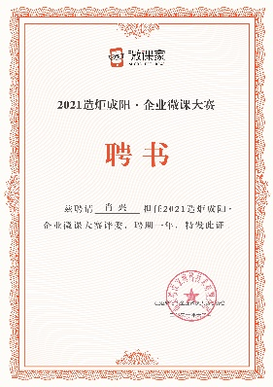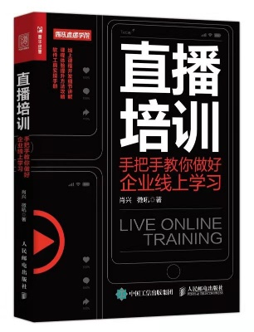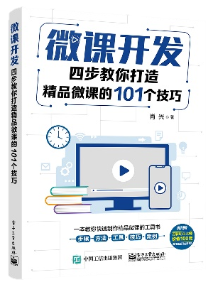
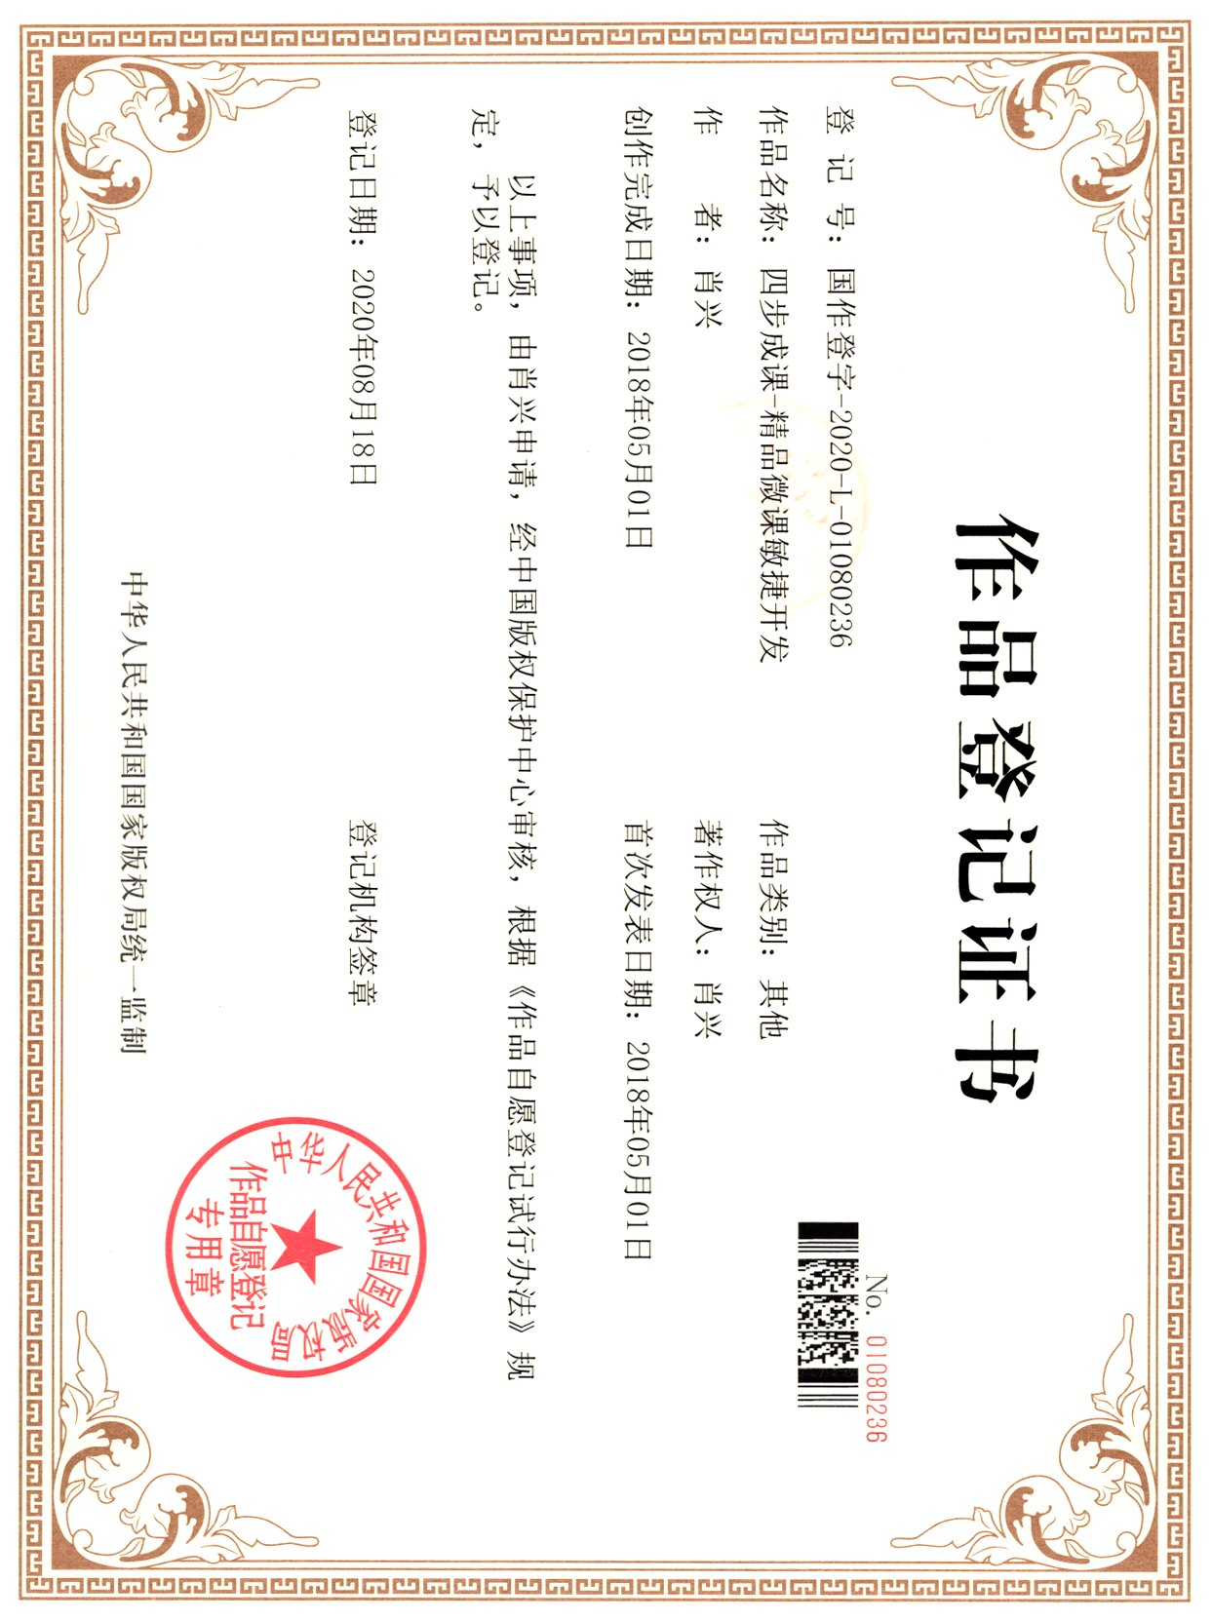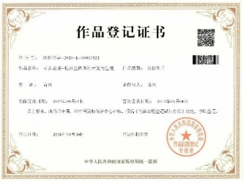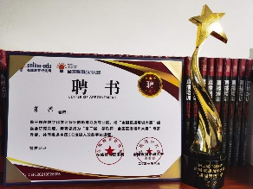

【服务模式】
线上培训、线下培训、项目运营（微课大赛、直播培训大赛、内训师大赛）、外包开发（外包微课开发、外包课程开发）
【肖兴老师授课视频】
加入链接：https://class.vhall.com/#/entry/edu_e828a8a2?type=3&r=2

【肖兴老师视频课程样例】
加入链接：https://class.vhall.com/#/entry/edu_c7f199e2?type=3&r=2

【学员微课作品样例】
加入链接：https://class.vhall.com/#/entry/edu_bf5a84ce?type=3&r=2

【服务过的客户】
大型集团：国税系统、国家电网、能源集团、包头化工、北京公交集团、一汽集团、中国汽研、中铁一局、中铁四局、重汽集团、济南卡车、水利水电十四局、中铁建工、无锡地铁、苏宁电器、强生集团、雅培医疗、南方航空、成都航空、可口可乐、伊利、澳优集团、空港贵宾、佛吉亚、顺丰、中国移动、中国电信、中国联通、南方电网、新奥集团、潍柴、歌尔股份、申洲集团、华发集团、重庆福彩、三星手机、中国天楹、图尔克、晶科能源、华电科工、奔驰、中石油、中石化、Haleon等；
金融保险：中央国债、工商银行、农业银行、中信银行、邮储银行、中国银行、民生银行、兴业银行、光大银行、华夏银行、南京银行、齐鲁银行、杭州银行、中原银行、天津银行、廊坊银行、北部湾银行、辽宁省联社、东方证券、大唐财富、平安集团、PICC、华夏保险、中华保险、中信保诚、中邮保险、长城人寿、农银人寿、亚太财险、库珀科技筹、水滴等；
地产服务：远洋地产、金茂、中铁建房产、贝壳、链家地产、我爱我家、未来商业、远大商业等；
互联网：美团、网易、百度、今日头条、作业帮、同程艺龙、小红书等。
【部分项目经历】
- 主持实施中信银行北京分行“送课下支行”项目，该项目获得培训杂志金奖。
- 主持实施一汽集团红旗杯微课大赛，作为项目经理运营整个项目，作为主顾问为业务专家提供培训辅导，确保项目产出。
- 主持实施重汽集团首届微课大赛，培训辅导49位业务专家在复赛环节提升微课作品质量。
- 主持实施济南卡车公司微课培训，连续3期共计培训80位业务专家，每人产出1门微课。
- 主持实施南航北分微党课开发项目，培训辅导24位党员开发出6门微党课，其中1门微党课获得集团1等奖，1门微党课获得集团2等奖，1门微党课获得集团3等奖。
- 主持实施佛吉亚微课大赛项目，交付大赛宣传视频，并培训辅导180位业务专家开发精品微课，该项目获得佛吉亚中国区CEO的高度认可。
- 主持实施中央国债微课开发项目，培训辅导25业务专家开发精品课程。
- 主持实施工商银行微课开发项目，培训辅导30位业务专家开发精品课程。
- 主持实施中信银行成都分行微课开发项目，培训辅导23位业务专家产出7门精品微课。
- 主持实施中信银行西安分行微课开发项目，培训辅导19位业务专家产出5门精品微课。
- 主持实施中信银行天津分行微课开发项目，培训辅导80位业务专家产出10门精品微课。
- 主持实施民生银行微课开发项目，培训辅导30位业务专家开发精品课程。
- 主持实施齐鲁银行微课开发项目，培训辅导40位业务专家开发精品微课。
- 主持实施廊坊银行微课大赛项目，培训辅导80位业务专家开发精品微课。
- 主持实施PICC微课开发项目，培训辅导60位业务专家开发精品微课。
- 主持实施长城人寿微课开发项目，累计培训辅导100位业务专家开发精品微课。
- 主持实施农银人寿微课开发项目，培训辅导40位业务专家开发精品微课。
- 主持实施中国天楹微课开发项目，培训辅导20位业务专家开发精品微课。
- 主持实施远洋地产微课开发项目，培训辅导26位业务专家开发情境微课。
- 主持实施强生集团外包式微课的开发项目，带领项目团队交付精品微课。
- 主持实施今日头条外包式微课开发项目，交付4门精品课程。
- 主持实施空港贵宾外包式微课开发项目，共计交付7门精品微课，其中1门微课被旅促会征用。
- 主持实施今日头条外包式项目，将领导力课程改造成直播版本。
- 主持实施国税系统直播培训课程开发与录制项目，完成线上视频交付。
- 主持实施潍柴直播培训项目，赋能275位业务专家掌握直播培训师比备的4项能力。
- 主持实施南航海南分公司直播培训项目，赋能28位业务专家掌握直播授课与互动技巧。
- 主持实施雅培医疗直播培训项目，赋能20位业务专家掌握直播培训技巧。
- 主持实施三星手机直播培训项目，赋能30位业务专家掌握直播培训技巧。
- 主持实施北部湾银行直播培训项目，赋能200位业务专家掌握直播培训技巧。
- 主持实施重庆福彩直播培训项目，赋能62位业务专家掌握直播授课与互动技巧。
- 主持实施广西移动直播培训项目，赋能63位业务专家掌握直播授课与互动技巧。
- 主持实施中华保险线上课程开发项目，制作交付项目宣传视频，赋能100位业务专家从无到有开发100门线上精品课程，包含直播、录播、微课3种形式。
- 主持实施平安金服线上课程开发项目，赋能32位业务专家将线下课程转化为32门线上精品课程，包含直播、微课2种形式。
- 主持实施新奥集团线上课程开发项目，培训辅导11位专家将11门线下课程转化为60门线上精品课程。
- 主持实施申洲集团线上课程开发项目，培训辅导46位专家将46门线下课程转化为线上精品课程。
- 主持实施齐鲁银行线上微课开发项目，培训辅导100位专家将20门线下课程转化为100门线上精品课程。
- 主持实施同程艺龙内训师培养项目，培训辅导30位业务专家掌握线上课程开发技巧。
- 主持实施中铁建房产内训师培养项目，培训辅导31位业务专家开发精品课程，掌握授课技巧。
- 主持实施中铁一局内训师培养项目，培训辅导31位业务专家开发精品课程，掌握授课技巧。
- 主持实施水利水电十四局内训师培养项目，培训辅导35位业务专家开发精品课程，掌握授课技巧。
- 主持实施东方证券内训师培养项目，培训辅导35位业务专家开发精品课程，掌握授课技巧。
- 主持实施平安金服内训师培养项目，培训辅导25位业务专家开发精品课程，掌握授课技巧。
- 主持实施中邮保险内训师培养项目，培训辅导34位业务专家开发精品课程，掌握授课技巧。
- 主持实施福建邮储内训师培养项目，培训辅导40位业务专家开发精品微课，掌握授课技巧。
- 主持实施中信银行石家庄分行内训师培养项目，培训辅导56位业务专家掌握课程开发与授课技巧，并产出18门精品微课，获得总行微课大赛二等奖、三等奖，获得石家庄分行行长的高度认可。
- 主持实施中信银行南京分行内训师培养项目，培训辅导42位业务专家掌握案例开发技巧，产出8篇精品案例及课程。
- 主持实施廊坊银行内训师培养项目，培训辅导32位业务专家掌握课程开发与授课技巧
- 主持实施链家地产内训师培养项目，培训辅导35位业务专家开发6门精品课程，掌握授课技巧。主持实施未来商业运营内训师培养项目，培训辅导30位业务专家开发3门精品课程。
- 主持实施百度北分内训师培养项目，培训辅导36位业务专家掌握课程开发与授课技巧。
- 主持实施作业帮管理基本功课程开发，培训辅导26位管理者（4位VP+核心中层）开发6门精品课程。
- 主持实施同程艺龙内训师培养项目，培训辅导21位业务专家开发3门精品课程，掌握授课技巧。
- 主持实施亚太财险内训师培养项目，培训辅导38位内训师掌握授课技巧，并完成课程录制。
- 主持实施歌尔股份内训师培养项目，培训辅导60位内训师掌握授课技巧。
- 主持实施国家电网内训师培养项目，培训辅导28位内训师掌握授课技巧。
- 主持实施贝壳传承师课程开发与赋能项目，交付传承师课程1门，并赋能50位传承师掌握传承技巧。
- 主持实施美团外卖内训师培养项目，赋能70位专家掌握高阶内训师比备的四项能力。
- 主持实施网易案例开发项目，辅导30位专家开发精品案例。
- 主持实施澳优大学沟通类课程开发与赋能工作。

联系方式：中企联企业培训网
咨询电话：010-62885261
联 系 人：潘宏利 13051501222
电子邮箱：phL568@163.com
网 址：www.zqLpx.com

